Ngày dạy: 2-4/10/2024
Tiết 4

VẬN DỤNG - SÁNG TẠO

I. MỤC TIÊU
1. Năng lực
- Thể hiện được những nét nhạc mới và nhận biết được các thuộc tính âm thanh từ nét nhạc đó. Thể hiện bài hát Con đường học trò một cách thuần thục
-Cảm nhận được nội dung bài Con đường học trò.
- Biết ứng dụng tiết tấu câu nhạc bài Tuổi học trò để ứng tác lời mới cho câu tiết tấu.
2. Phẩm chất
- Giáo dục học sinh tính chăm chỉ, ý thức trách nhiệm và bạn bè trong các hoạt động của bài học.
- Giáo dục HS ý thức trách nhiệm, chăm chỉ thông qua nội dung và các hoạt động học tập.
II. THIẾT BỊ DẠY HỌC VÀ HỌC LIỆU
1. Thiết bị dạy học: Máy tính, các file nhạc, bài giảng powerpoint
2. Học liệu: SGK Âm nhạc 6 (Kết nối tri thức với cuộc sống)
III. TIẾN TRÌNH DẠY HỌC
1. Hoạt động 1: Khởi động
a. Mục tiêu: Học sinh nhớ lại các kiến thức đã học ở chủ đề.
b. Nội dung: Giáo viên hỏi và học sinh thực hành câu trả lời.
c. Sản phẩm: Bài thực hành của học sinh.
d. Tổ chức thực hiện:
- Hỏi học sinh bài hát Con đường học trò sáng tác của nhạc sĩ nào và hát lại bài đó.
- Gọi 2 học sinh đọc lại bài đọc nhạc số 1.
- Gv nhận xét vào bài mới
2. Hoạt động 2: Hình thành kiến thức mới
- Bài học đã học tiết trước
3. Hoạt động luyện tập - vận dụng.
a. Mục tiêu: Giúp học sinh vận dụng các kiến thức đã học để tham gia vào các hoạt động thực hành trên lớp
b. Nội dung: Học sinh nghe theo hướng dẫn của giáo viên để biểu diễn bài hát “ Con đường học trò” và trò chơi âm nhạc “Nhịp điệu đến trường”
c. Sản phẩm: Học sinh tham gia luyện tập một cách vui vẻ
d. Tổ chức thực hiện:
- Các thuộc tính của âm thanh có tính nhạc
- HS quan sát, đọc nốt nhạc trong SGK và chỉ ra 4 thuộc tính của âm thanh có tính nhạc.
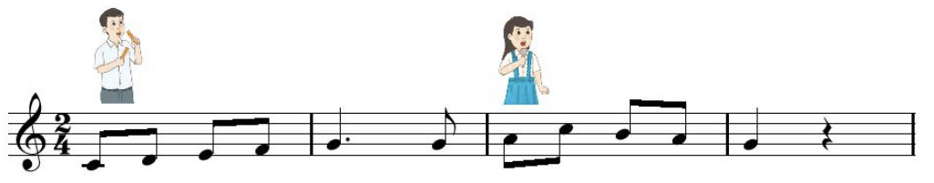
- Biểu diễn theo nhóm bài hát Con đường học trò bắng các hình thức đã học.
- Các nhóm HS tự chọn hình thức biểu diễn.
+ Nhóm 1 biểu diễn theo hình thức hát lĩnh xướng, nối tiếp, hòa giọng.
+ Nhóm 2 biểu diễn theo hình thức vận động cơ thể theo nhịp.
- HS nhận xét, đánh giá phần trình bày của các nhóm.
- GV nhận xét, đánh giá. Tuyên dương các nhóm có phần biểu diễn tốt. (có thể cho điểm thường xuyên).
- Trò chơi âm nhạc: Nhịp điệu đến trường
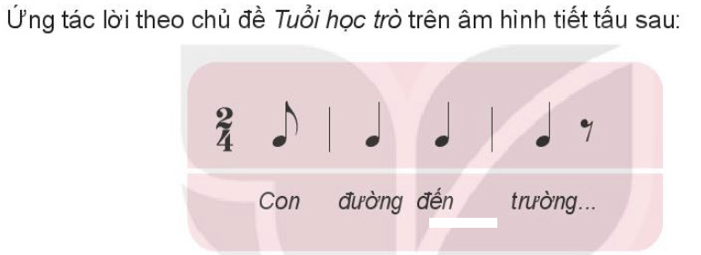
Hướng dẫn chơi trò chơi:
- Bước 1: 1 nhóm xếp thành hình vòng tròn, cùng vỗ tay luyện tiết tấu trong SGK.
- Bước 2: HS ứng tác lời theo chủ đề Tuổi học trò trên nền tiết tấu trong SGK. Sau khi HS đầu tiên đặt lời thì HS kế tiếp ứng tác câu tiếp theo sao cho nội dung câu sau liên quan đến nội dung câu trước, trò chơi liên tiếp từng cặp cho đến người cuối cùng của hình tròn.
- Giới thiệu tranh vẽ theo chủ đề Tuổi học trò
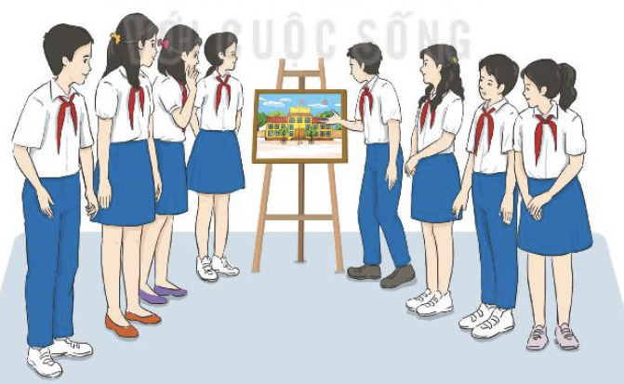
- Nhóm/cá nhân HS trưng bày và giới thiệu tranh đã vẽ theo chủ đề Tuổi học trò.
- HS chia sẻ cảm xúc của mình với sản phẩm tranh vẽ được giới thiệu.

